- f(x) = x + 2

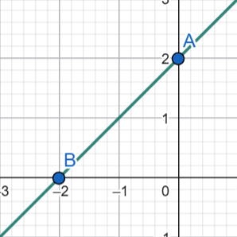

Analisis : Koefisiennya 1, sehingga garis naik. Konstantanya 2, sehingga grafik memotong sumbu Y di (0, 2) dan sumbu X di (-2, 0).

- g = 2x + 2

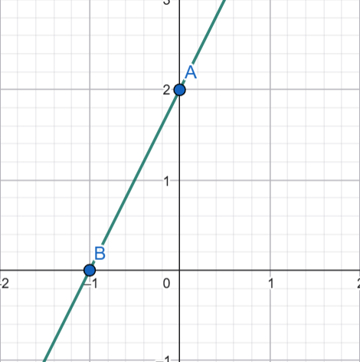

Analisis : Koefisiennya 2, sehingga garis naik lebih curam. Konstantanya 2, sehingga grafik memotong sumbu Y di (0, 2) dan sumbu X di (-1, 0).

- h(x) = 3x + 2

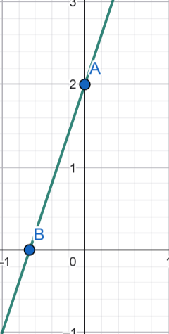

Analisis : Koefisiennya 3, sehingga garis naik lebih curam. Konstantanya 2, sehingga grafik memotong sumbu Y di (0, 2) dan sumbu X di (-0,67, 0).

- p(x) = -x + 2

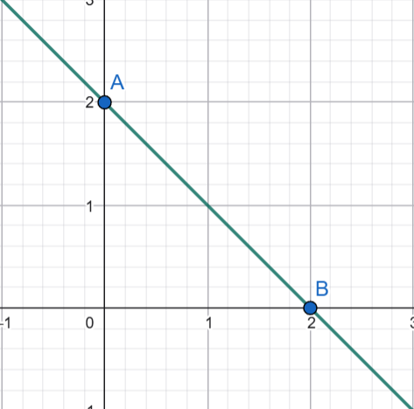

Analisis : Koefisiennya -1, sehingga garis turun. Konstantanya 2, sehingga grafik memotong sumbu Y di (0, 2) dan sumbu X di (2, 0).

- q(x) = -2x + 2

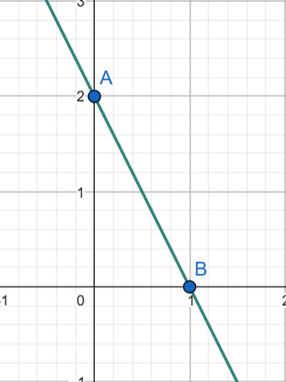

Analisis : Koefisiennya -2, sehingga garis turun lebih curam. Konstantanya 2, sehingga grafik memotong sumbu Y di (0, 2) dan sumbu X di (1, 0).

